PRIPRAVA

ŠOLA: OŠ Janka Padežnika
MENTOR: doc. dr. J. B.
UČITELJ: M.a M., B. M.
KANDIDAT ŠTUDENT: K. A., M. E.
DATUM: 16. 4. 2013
URA: 2. in 3.
RAZRED: 1.b

LIKOVNO PODROČJE: Grafika
LIKOVNI PROBLEM: Tiskanje, odtis
LIKOVNA TEHNIKA: Pečatni tisk (na toniran papir)
LIKOVNA TEMA: Visoki tisk
LIKOVNI MOTIV: Ptič

VZGOJNO-IZOBRAŽEVALNI CILJI:
- KOGNITIVNI CILJ – Ob likovnih delih, izdelkih učencev ter ob izkušnji izdelave grafičnega odtisa spoznajo likovne pojme (odtis) povezane z grafiko.
- PSIHOMOTORIČNO CILJ – Izpeljejo postopke za izvedbo preprostih grafičnih tehnik (tisk s pečatniki).
- AFEKTIVNI – Razvijajo občutek za razporejanje oblik v grafiki.

UČNE OBLIKE:
Frontalna in individualna

UČNE METODE:
Splošne metode:
- Metoda razgovora
- Metoda prikazovanja
- Metoda razlage
- Metoda praktičnega likovnega izražanja,
Specifične metode:
- Metoda estetske komunikacije

ZNAČILNOST DIDAKTIČNE ENOTE:
- Praktična likovna dela

MEDPREDMETNE POVEZAVE:
- Spoznavanje okolja

LIKOVNI MATERIALI IN ORODJA:
- Pečatniki iz različnih materialov,
- Tempera barve,
- Ploščati čopiči,
- Paleta za mešanje barv,
- Lonček z vodo,
- Toniran papir,
- Časopisni papir za zaščito.

LIKOVNO DIDAKTIČNA SREDSTVA:
Računalnik, listi za merila za vrednotenja, ki jih nalepiva na tablo, reprodukcije (Rembrandt van Rijn, Dve študiji o ptiču z raja, Paul Klee, Živalska slika, Pablo Ruiz Picasso, Sova), lonček z vodo, toniran papir, časopisni papir, ploščati čopič, paleta za mešanje barv, tempera barve, pečatniki

VIRI IN LITERATURA:
- Nacionalni učni načrt Likovna vzgoja. Ljubljana. 2011.
- http://www.naturephoto-tone.com/wp-content/uploads/2011/04/00355-velika_sinica.jpg, 16.3.2013, slika 1
- http://www.naturfoto.cz/fotografie/sevcik/vrabec-polni--vrabec-polni-1.jpg, 16.3.2013, slika 3
- http://www.youtube.com/watch?v=yrslCNUZLa4, 16.3.2013
- http://www.besplatne-slike.net/zivotinje/ptice/papagaji/slides/papagaj.jpg,24.3.2013, slika 4
- http://www.savel-hobi.net/leksikon/slike/l_/lastovka_rustica.jpg, 16.3.2013, slika 2
- https://encrypted-tbn0.gstatic.com/images?q=tbn:ANd9GcS5SFLD1k-F1OXwooLu9tCq9CvrvdWz7NZY8XXnxHoNiAAUOLOG, 16.3.2013, slika 5
- http://www.delo.si/assets/media/picture/20090508/kos.jpg?rev=1, 16.3.2013, slika 6
- http://www.rembrandtpainting.net/rmbrndt_selected_drawings/birds.htm, 24.3.2013, slika 7
- http://www.esbaluard.org/en/exposicions/2/el-gest-multiplicat-ceramiques-de-picasso/, 24.3.2013, slika 9
- http://www.wikipaintings.org/en/paul-klee/blue-bird-pumpkin-1939, 24.3.2013, slika8

ARTIKULACIJA UČNE URE

SNOVNI DEL | METODIČNI DEL
UVODNA MOTIVACIJA  - Učenci poslušajo posnetek ptičjega petja (http://www.youtube.com/watch?v=yrslCNUZLa4)  - Nato pokaževa slike različnih ptic  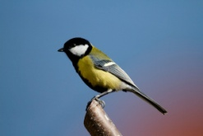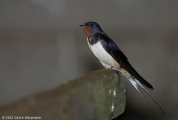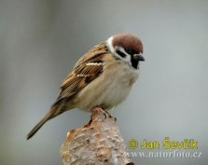  Slika 1: Velika sinica Slika2: Lastovka Slika 3: Vrabec  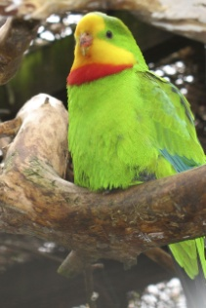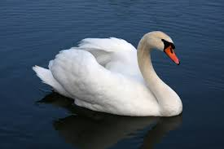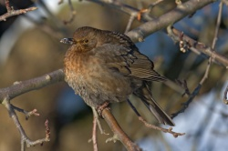  Slika 4: Papagaj Slika 5: Labod Slika 6: Slavček  - Pogovarjamo se kako so si ptice med seboj podobne in kako različne (So vse ptice enake?, Kaj jim je skupno, V čem so si različne?, So enobarvne?, Je kljun enake barve kot perje?... )  - Vprašava jih, kako bi lahko upodobili te ptice.  POGOVOR O LIKOVNI NALOGI  Te ptice bi lahko narisali, naslikali … Poglejmo, kako so ptice upodobili različni umetniki:  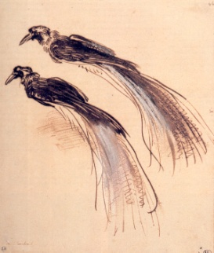  Slika 7: Rembrandt van Rijn, Dve študiji o ptiču z raja  Kaj vidite? (Dva ptiča..)  Kako imenujemo takšno likovno delo? (Risba)  S čim se je izražal? (S črto)  Zakaj/kaj vas spominja na … ?  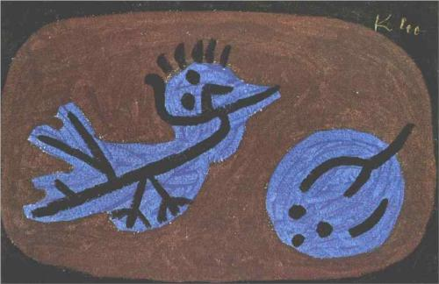  Slika 8: Paul Klee, Živalska slika  Kaj vidite na sliki?  Kako imenujemo takšno likovno delo? (Slika)  S čim se je izražal? (Z barvo)  Zakaj/kaj vas spominja na..?  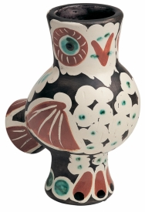  Slika 9: Pablo Ruiz Picasso, Sova  Kaj vdite? (Vazo)  Kako imenujemo takšno likovno delo? (Votla plastika, keramika, 3-dimenzionalno)  Zakaj/kaj vas spominja na … ?  Kako pa bi še lahko upodobili ptico? Bi lahko naredili odtis? (Monotipija, krompir…)  Ali ste vi že kdaj naredili kakšen odtis?  - sledi v snegu, sledi v blatu, …  Vsem tem materialom, ki se lahko odtisnejo pravimo pečatniki, tehniki, kjer s pečatniki delamo odtise pa pravimo pečatni tisk.  Kako pa rečemo temu, ko delamo odtise? Tiskanje.  Kako pravimo dejavnosti, ki se ukvarja s tiskanjem? Tiskarstvo.  Likovni umetnosti pa pravimo grafika.  Zdaj pa si bomo pogledali, kako si lahko sami izdelamo pečatnike.  Učence povabimo k mizi, kjer bo potekala demonstracija.  - Vzamemo toniran list papirja, kamor bomo tiskali.  - Pred učenci izdelamo pečatnik iz krompirja (pazljivo z nožem!) (Učenci, kako imenujemo ta kos? PEČATNIK.)  - Posamezne pečatnike prebarvamo s tempera barvami in opozorim na to, da moramo barvo po vsakem odtisu spet nanesti.  Če želimo še enkrat odtisniti, kaj moramo narediti? Ali lahko še kar enkrat odtisnemo? NE, Barvo ponovno nanesemo.)  Kako pa bi lahko dobili drugo obliko? (Pridi in pokaži.) Lahko barvo zamenjamo? Lahko eno obliko tiskamo čez drugo?  - Opozorimo, da za tempera barvo vzamemo ploščat čopič in uporabimo zelo malo vode.  - Nato odtisnemo pečatnik na list papirja. Izrežemo še en pečatnik iz krompirja in še tega odtisnemo na papir  Kaj vse pa bi lahko natisnili s pečatniki? (Vsaj trije učenci povedo, kaj vse bi lahko natisnili s pečatniki).  Kaj pa, vaš domišljijski ptič? Kako bi izgledal? (Vsaj trije učenci povedo, kakšen naj bi izgledal njihov domišljijski ptič).  NAPOVED SMOTRA/CILJA  Danes boste s pečatnim tiskom oblikovali ptiča.  Pri tem boste upoštevali:  - da boste upoštevali tri barve (rdeča, zelena, modra) in uporabili tri različne oblike pečatnikov  - da boste imeli zapolnjeno celotno površino  - da boste upoštevali tehnično izvedbo  - da boste izvirni  NAPOTKI ZA DELO IN KONKRETIZACIJA LIKOVNE NALOGE  - Učencem naročimo, da naj zaščitijo svoje mize s časopisnim papirjem  - Naj si vzamejo toniran list papirja, tempere barve in ploščat čopič  Merila za vrednotenje  - upoštevanje dogovorjenih barv (rdeča, rumena, modra) in uporaba treh različnih oblik pečatnikov  - zapolnitev celotne površine  - tehnična izvedba  - izvirnost  PRAKTIČNO DELO UČENCEV  - Ustvarjajo vsak svojega ptiča  LIKOVNO VREDNOTENJE  - Kaj smo danes počeli?  - Na kaj smo morali biti pozorni pri ustvarjanju ptiča?  - Kje je zapolnjena celotna površina? Kje bi morali še kaj dodati?  - Katera risba je najbolj izvirna? | Metoda razgovora  Metoda razgovora,  Metoda prikazovanja.  Metoda razgovora  Frontalna oblika  Metoda razlage  Individualna oblika  Metoda risanja, metoda praktičnega likovnega izražanja  Frontalna oblika  Metoda razgovora, metoda estetske komunikacije

V pripravo spada tudi SHEMA TABELNE SLIKE!

Shema tabelne slike

